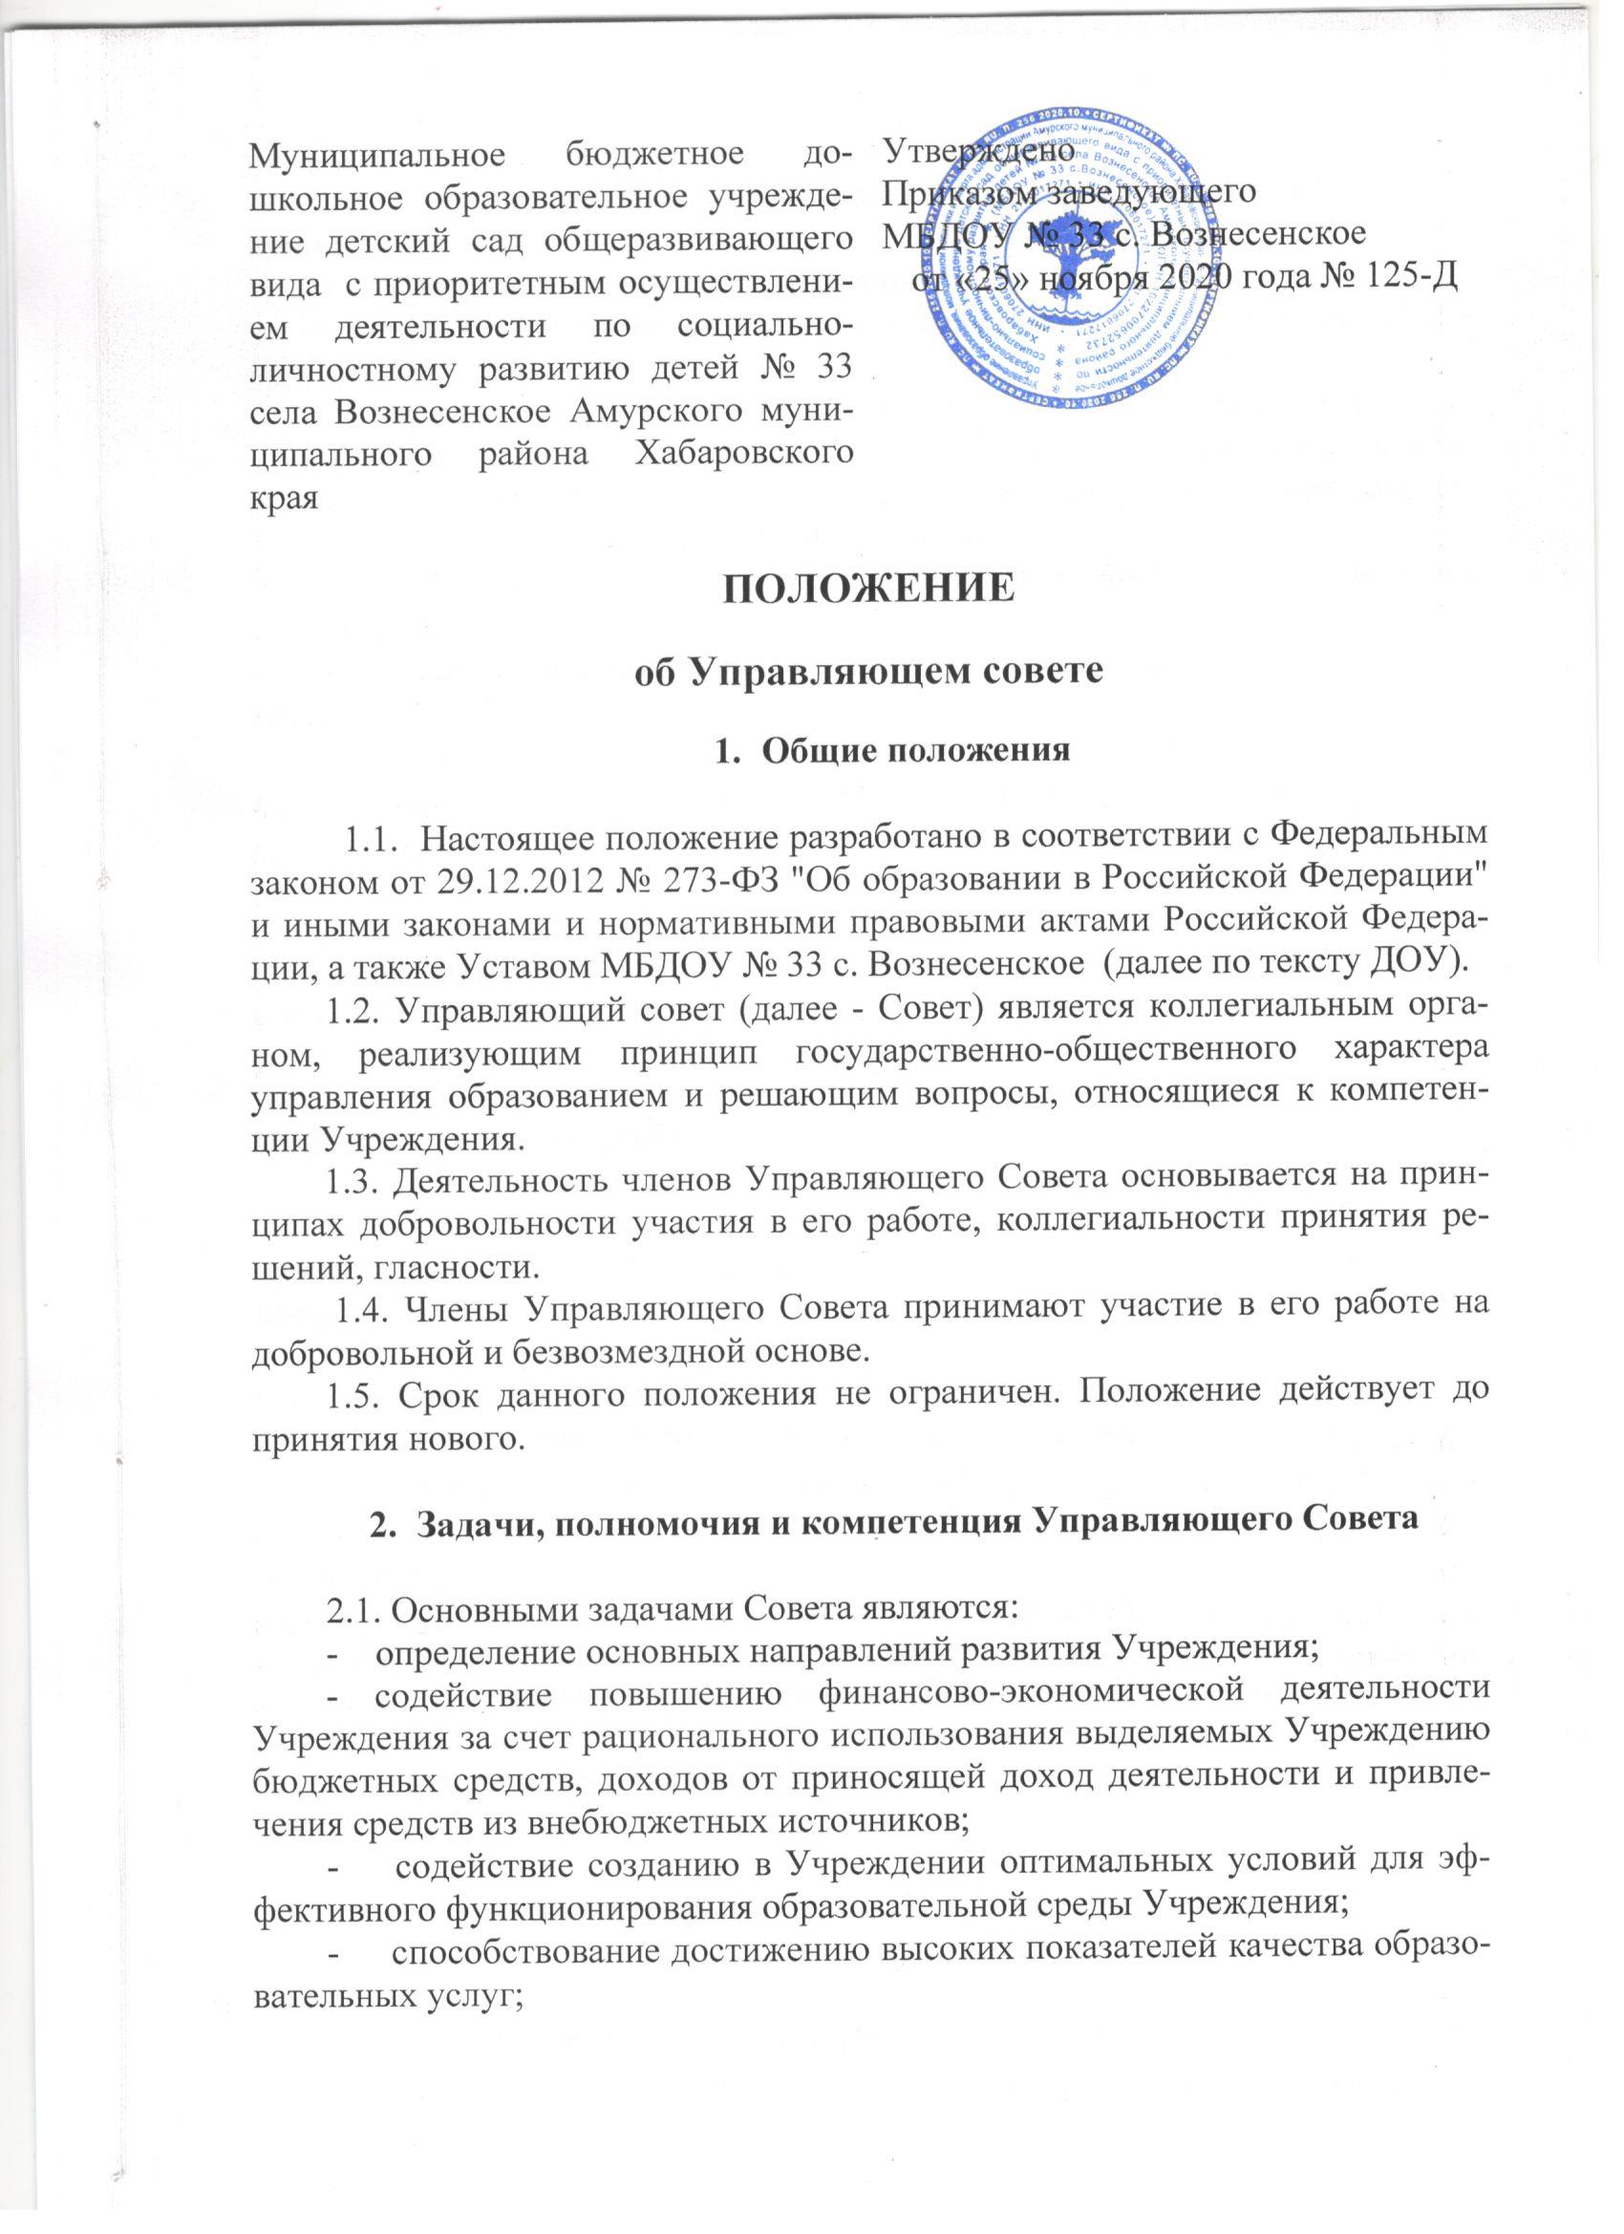

- обеспечение контроля за соблюдение прав воспитанников, сохранением и креплением их здоровья.
2.2. В рамках реализации поставленных задач Совет рассматривает и принимает:
- программу развития Учреждения;
- показатели качества условий и качества результатов образования, укрепления здоровья;
- правила внутреннего распорядка воспитанников Учреждения.
- локальные акты, касающиеся взаимоотношений всех участников образовательных отношений, в том числе Положение об управляющем совете;
- отчет о результатах самообследования.
2.3. В рамках реализации своих полномочий Управляющий Совет вносит предложения:
- в любые коллегиальные органы управления, направленные на улучшение работы Учреждения;
- в части материально – технического обеспечения и оснащения образовательной деятельности, оборудования помещений Учреждения;
- по улучшению условий по организации питания воспитанников;
- по проведению мероприятий по охране и укреплению здоровья воспитанников;
- по социальной поддержке воспитанников и работников, находящихся в трудной жизненной ситуации;
- по использованию привлеченных средств;
- по организации образования лиц с ограниченными возможностями здоровья, одаренных детей;
- по совершенствованию воспитательной деятельности.
2.4. Совет отчитывается о результатах деятельности перед общим собранием работников Учреждения и общим собранием родителей (законных представителей).
2.5. Совет правомочен при наличии оснований, предусмотренных дейст-вующим законодательством, ходатайствовать перед заведующим Учреждением о расторжении трудового договора с педагогическими работниками и работниками из числа вспомогательного и административного персонала.
2.6. Заслушивает отчет заведующего Учреждением по итогам учебного и финансового года.
2.7. Решения, принятые Советом по вопросам, отнесенным уставом к его компетенции, обязательны для исполнения заведующим Учреждением, который обеспечивает их выполнение работниками Учреждения. По вопросам, не отнесенным уставом к компетенции Совета, решения управляющего совета носят рекомендательный характер.

- Порядок формирования Управляющего совета и его
структура

3.1. Совет формируется в составе не менее 7 человек;
3.2. Совет состоит из избираемых членов, представляющих:
- представителей из числа родителей (законных представителей) воспитанников в количестве 4-х человек;
- представителей из числа работников Учреждения в количестве 3-х человек;
- заведующий Учреждением по должности.
3.3. Члены Совета из числа родителей (законных представителей) воспитанников Учреждения избираются на общем родительском собрании. Решение собрания принимается большинством голосов и оформляется протоколом. Собрание признается полномочным, если на нем присутствует не менее 2/3 родителей (законных представителей);
3.4. Члены Совета из числа работников Учреждения избираются на общем собрании работников Учреждения. Решение собрания принимается большинством голосов, оформляется протоколом. Собрание признается полномочным, если на нем присутствует не менее 2/3 членов трудового коллектива.
Заведующий Учреждением по представлению ответственного за выборы лица издает приказ, в котором объявляет список избранных членов Совета, назначает дату первого заседания совета.
3.5. Совет избирает из своего состава председателя и секретаря. Заведующий Учреждением не может быть избран председателем Совета;
3.6. Члены Совета избираются сроком на один год, за исключением членов Совета из числа родителей (законных представителей), срок полномочий которых ограничивается периодом посещения их детей Учреждения.
3.7. Решение Совета считается принятым, если за него проголосовало открытым голосованием не менее 2/3 присутствующих.
3.8. Решения и протоколы заседаний Совета включаются в номенклатуру дел Учреждения, а также являются доступными для ознакомления всем родителям (законными представителями) и работникам Учреждения.
3.9. Члены Управляющего совета имеют право:
- участвовать в деятельности Управляющего совета, вносить свои предложения по совершенствованию данной деятельности;
- участвовать в мероприятиях, проводимых Управляющим советом, а также в реализации проектов и программ Управляющего совета.
3.10. Члены Управляющего совета обязаны:
- признавать и выполнять Устав ДОУ, настоящее Положение;
- принимать посильное участие в деятельности Управляющего совета;
- соблюдать права участников образовательного процесса;
- действовать во взаимодействии с другими органами и должностными лицами ДОУ.
4. Организация деятельности Управляющего совета

4.1. Организованной формой работы Совета являются заседания, которые проводятся в соответствии с планом работы 2 раза в год. Внеочередные заседания совета могут создаваться по мере необходимости, а так же по требованию не менее половины членов Совета.
4.2. Планирование работы Совета осуществляется в общем планировании работы Учреждения.
4.3. Формы проведения заседаний Управляющего совета определяются председателем Управляющего совета в соответствии с вопросами, которые выносятся на его рассмотрение.
4.4. Первое заседание Управляющего совета после его формирования назначается заведующим ДОУ, не позднее чем через месяц после его формирования.
4.5. Управляющий совет избирает председателя Управляющего совета из числа своих членов.
4.6. Председатель Управляющего совета – лицо, организующее деятельность Управляющего совета, в том числе:
- составляет повестку совещания;
- назначает дату, время и место проведения совещания, о чем за одну неделю оповещает остальных членов;
- проводит совещание;
- обеспечивает ведение и хранение протоколов Управляющего совета, которые надлежащим образом оформлены и скреплены подписями председателя и секретаря.
4.7. Секретарь Управляющего совета избирается из его членов и ведет всю документацию.
4.8. Заседания Совета правомочны, если на них присутствует не менее 2/3 всех членов Совета.
4.9. Заседание Управляющего совета правомочно, если на нем присутствует не менее половины от общего числа его членов. Заседание Управляющего совета ведет председатель, а в его отсутствие – заместитель председателя.
4.10. Решения Управляющего совета принимаются открытым голосованием простым большинством голосов от числа присутствующих на заседании членов Управляющего совета и оформляются протоколом, который подписывается председателем и секретарем Управляющего совета .
4.11. Для осуществления своих функций Управляющий совет вправе:
- приглашать на заседания Управляющего совета любых работников ДОУ для получения разъяснений, консультаций, заслушивания отчетов по вопросам, входящим в компетенцию Управляющего совета ;
- запрашивать и получать у руководителя учреждения и (или) учредителя информацию, необходимую для осуществления функций Управляющего совета, в том числе в порядке контроля реализации решений Управляющего совета.
4.12. Организационно-техническое обеспечение деятельности Управляющего совета возлагается на администрацию ДОУ.

5. Права и ответственность Управляющего совета

5.1. Управляющий совет имеет следующие права:
- требовать по инициативе 1/2 своих членов обсуждения вне плана любого вопроса, касающегося деятельности ДОУ;
- рекомендовать руководителю на утверждение планы мероприятий по совершенствованию работы ДОУ;
- направлять своих членов для участия в обсуждении вопросов о совершенствовании организации образовательного процесса в ДОУ на заседания Педагогического совета, методических объединений, родительского комитета;
- заслушивать отчеты о деятельности действующих в ДОУ органов самоуправления участников образовательного процесса;
- направлять членов Управляющего совета для осуществления общественной экспертизы.
5.2. Управляющий совет несет ответственность за своевременное принятие и выполнение решений, входящих в его компетенцию.
5.3. Руководитель ДОУ вправе самостоятельно принимать решение по вопросу, входящему в компетенцию Управляющего совет , в случае отсутствия необходимого решения Управляющего совета по данному вопросу в установленные сроки.

6. Делопроизводство

6.1. Заседания Управляющего совета оформляются протоколом.
6.2. В книге протоколов фиксируется: дата проведения, количество присутствующих (отсутствующих) членов Управляющего совета, приглашенные (Ф.И.О., должность), повестка дня, ход обсуждения вопросов, предложения, рекомендации и замечания членов Управляющего совета и приглашенных лиц, решение.
6.3. Протоколы подписываются председателем и секретарем Управляющего совета.
6.4. Нумерация протоколов ведется от начала календарного года.
6.5. Книга протоколов Управляющего совета нумеруется постранично, прошнуровывается, скрепляется подписью заведующего и печатью ДОУ.
6.6. Книга протоколов Управляющего совета хранится в делах ДОУ 5 лет и передается по акту (при смене руководителя, передаче в архив).

Принято на заседании Управляющего совета
от 25.11.2020 года № 2

